**ようこそ八幡町へ**

**八幡町内会**

**このたびは、八幡町に転入され八幡町内会にご加入いただきまして誠にありがとうございます。**

**八幡町内会のことについてのご案内を作成しましたので、ご参照いただけましたら幸いです。**

**・八幡町は、八幡宮(国の重要文化財)、三河国分尼寺跡地の史跡公園、三河国分寺跡地の史跡公園(今後整備予定)を中心にして、西側には西古瀬川(さいこせがわ)が流れています。**

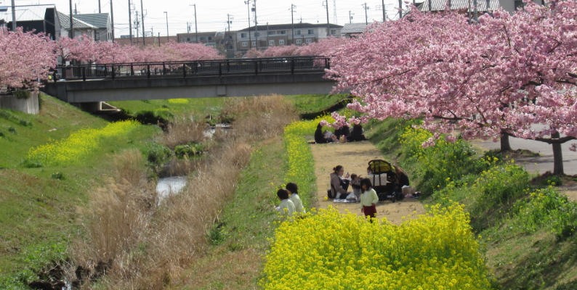

**・西古瀬川の堤防には、両側に１５０本の河津桜が２月下旬には満開となります。**

**・この堤防は、遊歩道として整備されています、散歩やジョギング等にご利用ください。**

**１　八幡町内会の嶋(しま)と組**

**〇八幡町内会は、約1,３００世帯が(この他に、アパートや事業所もあります)加入されております。大規模な町内会ですので、下のように５つ嶋(しま)に細分し運営しています。５つの嶋には町内会の単位である組（約１４０組）に分けられています。　　　　　　　　　　　　　　　　　　　　(２０２２年３月現在)**

**①市 場 嶋…約２００世帯・２７組…八幡宮周辺から西古瀬川の両側まで**

**②本 郷 嶋…　　２０世帯・　２組…八幡宮周辺**

**③新 屋 嶋…約３３０世帯・３４組…西古瀬川周辺から八南小近くまで**

**④西赤土嶋…約２３０世帯・２１組…大池周辺から姫街道周辺まで**

**⑤弥五郎嶋…約５００世帯・５３組…八幡駅周辺からカーマ八幡店周辺まで**

**※したがって、転入された場合には、担当の組長さんにご自宅の「嶋名と組番号」を、ご確認いただきますようにお願いします。**

|  |
| --- |
| **様　 あなたの八幡町内会の所属は、**  **嶋　　　　　　組です。** |

**２　八幡町内会の組織等**

**〇八幡町内会は、区長・副区長・会計の三役が、運営の事務を担当しています。また、監事が２名おり、会計と業務運営についての監査を行います。**

**〇各嶋から選任された区議員が１９名おり、区議会を構成しています。区議会は八幡町内会の運営等について協議・決定等を行い行っています。**

**〇区議員は、各嶋の嶋長・副嶋長・会計等の役職に就いており、嶋の運営等も行っています。**

**〇この他に、次のような八幡町内会関係団体等の役員がいます。**

**◇民生・児童委員、白鳳会、体育委員会、子供会、自主防災会、地域福祉会、**

**八幡桜を育てる会、躍山境おどり保存会、料理同好会、農事会、農業委員**

**３　八幡町内会の行事等**

**○八幡宮大祭(４月)、町内一斉清掃(５月・９月)、敬老会(９月)、町内運動会(１０月)、自主防災会の防災訓練(１０月または１１月)等があります。その他にも、地域福祉会のやわたサロン・田植え教室・稲刈り・餅つき等のイベントや弥五郎嶋の盆踊りがあります。**

**○これらは、回覧や町内放送でお知らせします。**

**４　区費（町内会費）の納入のお願い**

**○区費は8月に徴収（5,000円）します。**

**５　各届け出等のお願い**

**○転入された場合をはじめ、ご家族に変化のあった場合には、組長さんを通して、「転入・転出・転居・退会・出生届」「葬儀連絡票・死亡届」の提出をお願いします。**

**○組長さんから、回覧が回されます。できるだけ早く回るように、ご協力をお願いします。**

**○防犯灯が故障している場合には、組長さんにご連絡ください。**

**６　八幡町内会の事務所は「やわた町民館」の中あります。**

**住所　　 ；豊川市八幡町東赤土８３－６**

**TEL/FAX； ０５３３－８７－８１８４**

**E-MAIL ；**[**yawata@ccnet-ai.ne.jp**](mailto:yawata@ccnet-ai.ne.jp)

**ﾎｰﾑﾍﾟｰｼﾞ ；**[**http://www.ccnet-ai.ne.jp/yawata/**](http://www.ccnet-ai.ne.jp/yawata/)**（「八幡町内会」で検索できます）**